İŞ AKIŞI | SORUMLU | İLGİLİ DOKÜMAN
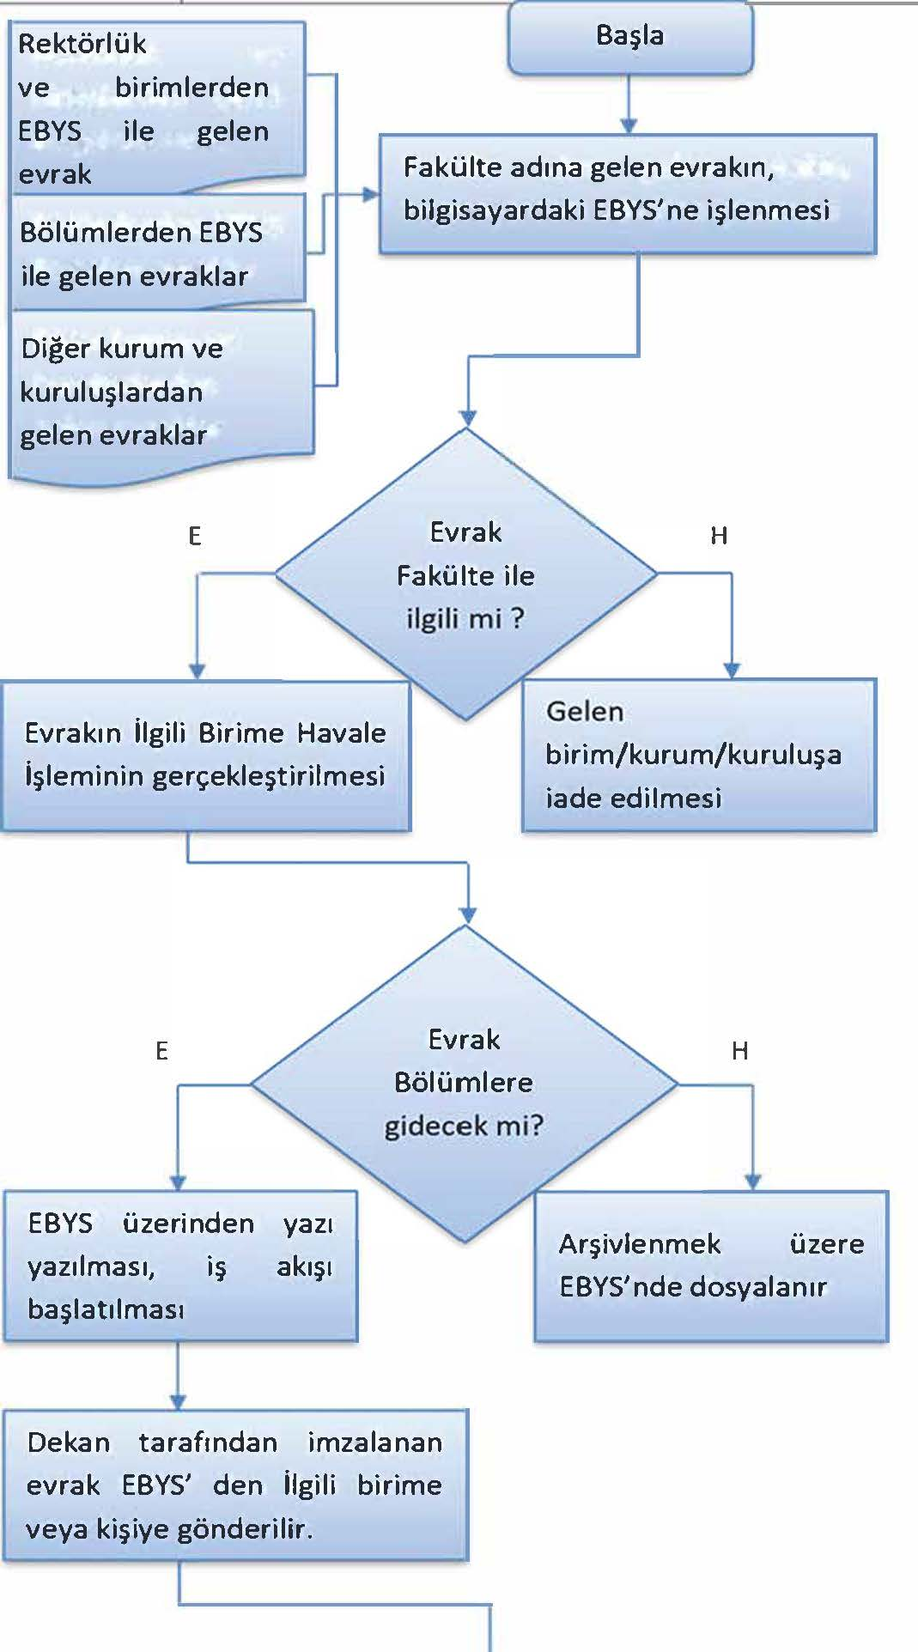  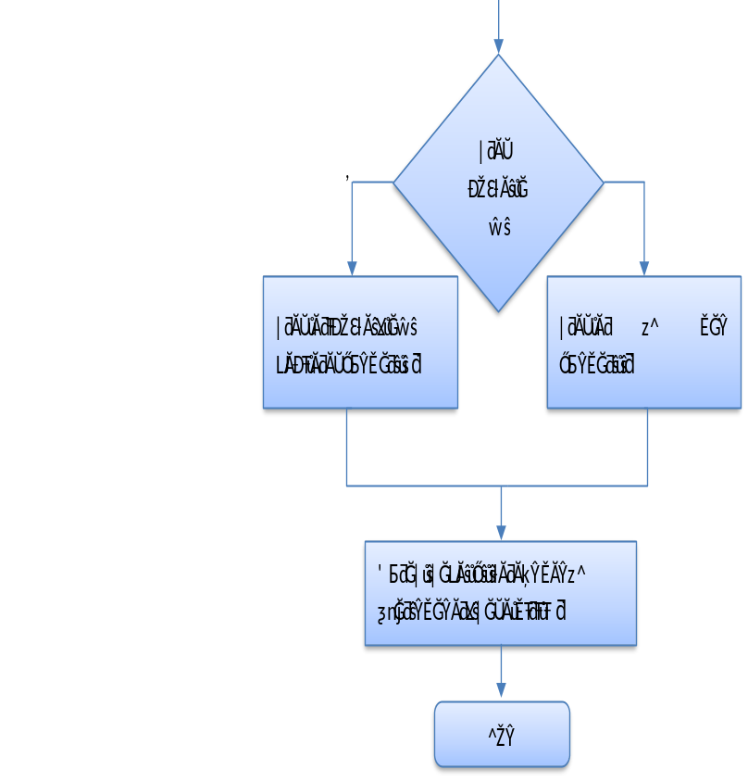 | Evrak Kayıt Personeli  Dekan  Fakülte Sekreteri  Evrak kayıt personeli  Yazışma yapan İlgili personel  İlgili personel | Kuruma gönderilen yazılar  Elektronik belgeler  Birime gönderilen yazılar

